ЧАСТНОЕ ОБРАЗОВАТЕЛЬНОЕ УЧРЕЖДЕНИЕ
ПРОФЕССИОНАЛЬНОГО ОБРАЗОВАНИЯ
«СТАВРОПОЛЬСКИЙ МНОГОПРОФИЛЬНЫЙ КОЛЛЕДЖ»

МЕТОДИЧЕСКИЕ УКАЗАНИЯ
к практическим занятиям
по учебной дисциплине «Основы финансовой грамотности»
для обучающихся по специальности
38.02.07 «Банковское дело»

Ставрополь, 2025

Методические указания составлены в соответствии с Федеральным государственным образовательным стандартом среднего профессионального образования 38.02.07 «Банковское дело» утвержденным приказом Минобрнауки России от 05 февраля 2018г. №67 и программой дисциплины «Основы финансовой грамотности».

Составитель: Феронова А.В., преподаватель.

Рассмотрено и рекомендовано на заседании кафедры «Экономики и туризма». Протокол № 8 от 20.05.2025 г.

СОДЕРЖАНИЕ
ВВЕДЕНИЕ 2
ПРАКТИЧЕСКОЕ ЗАНЯТИЕ № 2Тема: «Депозит и кредит» 7
ПРАКТИЧЕСКОЕ ЗАНЯТИЕ № 3Тема: «Расчетно – кассовые операции» 8
ПРАКТИЧЕСКОЕ ЗАНЯТИЕ № 5Тема: «Налоги» 12
ПРАКТИЧЕСКОЕ ЗАНЯТИЕ № 6Тема: «Пенсии» 14
ПРАКТИЧЕСКОЕ ЗАНЯТИЕ № 7Тема: «Инвестиции» 16
ПРАКТИЧЕСКОЕ ЗАНЯТИЕ № 8Тема: «Создание собственного бизнеса» 20
ПРАКТИЧЕСКОЕ ЗАНЯТИЕ № 9Тема: «Признаки финансовых пирамид и защита от мошеннических действий на финансовом рынке» 25

ВВЕДЕНИЕ
Актуальность данной тематики продиктована особенностями развития финансового рынка на современном этапе: с одной стороны, информационные технологии открыли доступ к финансовым продуктам и услугам широким слоям населения, с другой стороны — легкость доступа к финансовому рынку для неподготовленного потребителя приводит к дезориентации в вопросах собственной ответственности за принятие решений. Это, в свою очередь, приводит к непосильной кредитной нагрузке, жизни не по средствам. Кроме того, отсутствие понимания важности финансового планирования с помощью накопительных, страховых, пенсионных программ может создавать дополнительные проблемы у населения. Важно отметить, что решение социальных проблем трудоспособного населения в области жилищного и пенсионного обеспечения, страхования, образования все больше переходит из сферы ответственности государства в сферу личных интересов граждан. таким образом, финансовая грамотность населения в области финансового рынка и финансовых инструментов становится необходимым условием для успешного решения государством социально-экономических задач.
Целью практических занятий «Основы финансовой грамотности» является формирование специальных компетенций в области управления личными финансами у учащихся школ и средних специальных учебных заведений.
Личностные результаты изучения курса:
- сформированность у выпускника гражданской позиции как активного и ответственного члена российского общества, осознающего свои конституционные права и обязанности, уважающего закон и правопорядок, обладающего чувством собственного достоинства, осознанно принимающего традиционные национальные и общечеловеческие гуманистические и демократические ценности;
- сформированность основ саморазвития и самовоспитания в соответствии с общечеловеческими ценностями и идеалами гражданского общества; готовность и способность к самостоятельной, творческой и ответственной деятельности;
- готовность и способность выпускника к саморазвитию и личностному самоопределению; выявление и мотивация к раскрытию лидерских и предпринимательских качеств;
- готовность и способность к образованию, в том числе самообразованию, на протяжении всей жизни; сознательное отношение к непрерывному образованию как условию успешной профессиональной и общественной деятельности;
- ответственное отношение к созданию семьи на основе осознанного принятия ценностей семейной жизни;
- мотивация к труду, умение оценивать и аргументировать собственную точку зрения по финансовым проблемам, стремление строить свое будущее на основе целеполагания и планирования;
- осознание ответственности за настоящее и будущее собственное финансовое благополучие, благополучие своей семьи и государства.
Метапредметные результаты изучения курса
Метапредметные результаты включают три группы универсальных учебных действий: регулятивные, познавательные, коммуникативные.
1. Регулятивные универсальные учебные действия:
- умение самостоятельно определять цели своего обучения, ставить и формулировать для себя новые задачи в учебе и познавательной деятельности, развивать мотивы и интересы своей познавательной деятельности;
- умение самостоятельно планировать пути достижения личных финансовых целей, в том числе альтернативные, осознанно выбирать наиболее эффективные способы решения финансовых задач;
- умение соотносить свои действия с планируемыми результатами, осуществлять контроль своей деятельности в процессе достижения результата, определять способы действий в рамках предложенных условий и требований, корректировать свои действия в соответствии с изменяющейся ситуацией;
- формирование навыков принятия решений на основе сравнительного анализа финансовых альтернатив, планирования и прогнозирования будущих доходов и расходов личного бюджета, навыков самоанализа и самоменеджмента.
2. Познавательные универсальные учебные действия:
- умение определять понятия, создавать обобщения, устанавливать аналогии, классифицировать, самостоятельно выбирать основания и критерии для классификации, устанавливать причинно-следственные связи, строить логическое рассуждение, умозаключение (индуктивное, дедуктивное и по аналогии) и делать выводы на примере материалов данного курса;
- умение создавать, применять и преобразовывать знаки и символы, модели и схемы для решения задач данного курса;
- находить и приводить критические аргументы в отношении действий и суждений другого; спокойно и разумно относиться к критическим замечаниям в отношении собственного суждения, рассматривать их как ресурс собственного развития.
3. Коммуникативные универсальные учебные действия:
- осуществлять деловую коммуникацию как со сверстниками, так и со взрослыми (как внутри образовательной организации, так и за ее пределами), подбирать партнеров для деловой коммуникации исходя из соображений результативности взаимодействия, а не личных симпатий;
- формирование и развитие компетентности в области использования информационно-коммуникационных технологий (иКт-компетенции), навыков работы со статистической, фактической и аналитической финансовой информацией;
- координировать и выполнять работу в условиях реального, виртуального и комбинированного взаимодействия.
Данная дисциплина реализует следующие компетенции:
ОК 11.: Использовать знания по финансовой грамотности, планировать предпринимательскую деятельность в профессиональной сфере.
ЛР 2. Проявляющий активную гражданскую позицию, демонстрирующий приверженность принципам честности, порядочности, открытости, экономически активный и участвующий в студенческом и территориальном самоуправлении, в том числе на условиях добровольчества, продуктивно взаимодействующий и участвующий в деятельности общественных организаций.
ЛР 12. Принимающий семейные ценности, готовый к созданию семьи и воспитанию детей; демонстрирующий неприятие насилия в семье, ухода от родительской ответственности, отказа от отношений со своими детьми и их финансового содержания.
ЛР 13. Соблюдающий в своей профессиональной деятельности этические принципы: честности, независимости, профессионального скептицизма, противодействия коррупции и экстремизму, обладающий системным мышлением и умением принимать решение в условиях риска и неопределенности.
ЛР 16. Выполняющий требования действующего законодательства, правил и положений внутренней документации Банка в полном объеме.
ЛР 30. Участвующий в научной, проектной деятельности, в олимпиадах, конференциях, научных форумах и конкурсах различного уровня.

ПРАКТИЧЕСКОЕ ЗАНЯТИЕ № 1
Тема: «Личное финансовое планирование»

В любой стране, в любом городе, с одной стороны, есть люди, которым не хватает денег и которые хотели бы их одолжить. С другой стороны, есть и те, кто откладывает лишние деньги и хотел бы их инвестировать. А ещё есть фирмы, желающие найти средства для начала какого-нибудь проекта, а потом рассчитаться с инвестором из полученной прибыли.
Могли бы все эти люди и фирмы сами одалживать друг другу деньги под проценты без помощи банков? Могли бы, но их возможности были бы сильно ограничены. Одному человеку пришлось бы затрачивать много времени и сил, чтобы найти того, кто готов дать в долг нужную сумму и на нужный срок.
Пример 1. Сергею Сергеевичу необходимо 200 тыс. р., которые он готов вернуть с процентами через 2 года. У Антона Владимировича есть как раз 200 тыс. р., но он готов их одолжить только на 6 месяцев. Динара Петровна может дать в долг только 75 тыс., но зато на 1 год. А Олег Олегович сказал, что сейчас свободных денег нет, но, возможно, к декабрю появятся. Сергею Сергеевичу лучше воспользоваться услугами банка, который, объединив средства вкладчиков, выдаёт ссуды и тем самым может удовлетворить конкретные потребности всех своих клиентов.
Пример 2. Мебельной фабрике в городе N срочно требуется 100 млн р. на строительство цеха по обработке древесины. В том же городе проживает несколько тысяч человек, готовых прямо сейчас выгодно вложить от 10 до 100 тыс. р. Как быстро фабрика сможет сама собрать необходимую сумму, занимая у жителей города? Не проще ли ей взять кредит в местном банке, который как раз принимает вклады у населения?
Коммерческие банки играют важнейшую роль в жизни современного общества. Являясь посредниками между заёмщиками и инвесторами, они привлекают средства одних физических и юридических лиц и выдают ссуды другим.
Стандартный набор услуг коммерческого банка выглядит следующим образом:
Привлечение средств | Использование средств
Текущие счета и вклады до востребования (в том числе дебетовые пластиковые карты) | Кредиты физическим лицам (в том числе ипотечные)
Сберегательные вклады | Кредиты организациям
Сберегательные сертификаты | Счета в других банках и ЦБ
Займы у других банков и ЦБ | Покупка ценных бумаг, выпускаемых организациями (акции, облигации, векселя)
Счета в драгоценных металлах | Государственные облигации
Также коммерческие банки осуществляют денежные переводы и обмен валюты, предоставляют сейфовые ячейки для хранения наличных денег и драгоценностей.
Задача
У Алёши Поповича, Ивана-дурака, Василисы Премудрой и Кощея Бессмертного есть следующие активы и обязательства в банках страны (в тыс. р., если не указано иначе):
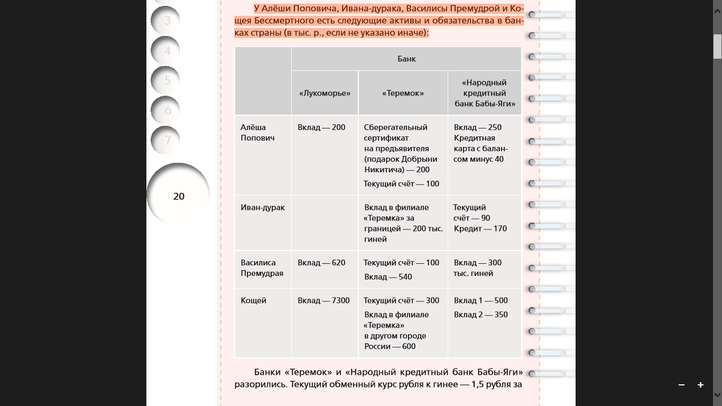
Банки «Теремок» и «Народный кредитный банк Бабы-Яги» разорились. Текущий обменный курс рубля к гинее — 1,5 рубля за 1 гинею. Предположим, что на все вклады наших героев к моменту отзыва лицензий у «Теремка» и «НКБ Бабы-Яги» было начислено по 10 %.
а) Какую компенсацию может получить каждый из героев?
б) Что они должны сделать для получения компенсации, если ЦБ объявил «Лукоморье» банком-агентом?

ПРАКТИЧЕСКОЕ ЗАНЯТИЕ № 2
Тема: «Депозит и кредит»
Почти во всех странах мира регулированием деятельности коммерческих банков занимается Центральный банк. Несмотря на своё название, эта организация не похожа на обычный банк, занимающийся привлечением денежных средств одних лиц и выдачей займов другим.
Центральный банк — это некоммерческая организация (т. е. не нацеленная на извлечение прибыли), которая координирует и регулирует всю кредитно-денежную систему страны. Конституция наделяет Центральный банк особыми полномочиями, с помощью которых он:
– развивает и укрепляет банковскую систему страны;
– обеспечивает устойчивость национальной валюты и национальной платёжной системы. ЦБ не взаимодействует с физическими лицами (т. е. отдельными гражданами), не выдаёт кредитов и не принимает вкладов. Его основные взаиморасчёты происходят с коммерческими банками или государством.
Официальное название Центрального банка в нашей стране - Центральный банк Российской Федерации или Банк России. Но в прессе его часто называют ЦБ РФ, ЦБ или Центробанком. В этом пособии мы будем использовать аббревиатуру «ЦБ». ЦБ контролирует деятельность коммерческих банков следующим образом:
- выдаёт и отзывает лицензии (право) на осуществление банковских операций;
- определяет правила проведения банковских операций;
- осуществляет надзор за деятельностью банков;
- проверяет, насколько устойчиво финансовое состояние отдельных банков, и даёт рекомендации о мерах снижения рисков;
- выдаёт банкам краткосрочные кредиты;
- устанавливает минимальный размер банковских резервов (денег, которые банк не пускает в оборот, а хранит на счёте в ЦБ).
Помимо регулирования деятельности коммерческих банков, ЦБ выполняет ряд других важных функций. В частности, только он имеет право выпускать наличные деньги и определять, как будут выглядеть разные купюры. Ежедневно ЦБ устанавливает официальные курсы иностранных валют к рублю. Разные компании и государственные учреждения потом используют эти курсы для взаимо расчётов.
Задание. Найдите в Интернете описание истории банкротства какого-либо банка. Это может быть как российский, так и зарубежный банк. Приготовьтесь рассказать о найденном примере.
- Когда произошло банкротство?
- Что стало его причиной?
- Как банкротство отразилось на клиентах банка?
- Принял ли какие-то меры Центробанк, чтобы спасти банк или компенсировать потери его клиентов?

ПРАКТИЧЕСКОЕ ЗАНЯТИЕ № 3
Тема: «Расчетно – кассовые операции»
Фондовый рынок - это рыночная система, в рамках которой происходит оборот ценных бумаг между покупателями и продавцами. Википедия говорит, что фондовый рынок - это совокупность экономических отношений в плане выпуска, а также обращения ценных бумаг между его участниками. В результате, фондовый рынок простыми словами - это место, где покупают и продают акции. В теории такой рынок мало, чем отличается от продуктового или любого другого рынка, только объектом продаж выступают здесь ценные бумаги, а не яблоки. Суть фондового рынка заключается в том, он позволяет компаниям привлекать инвестиции за счёт выпуска ценных бумаг, а инвесторам получать прибыль от владения акциями. Он также является составной частью экономики любой страны, давая возможность развивать инфраструктуру и благосостояние людей.
Как было сказано выше, на фондовом рынке оборачиваются ценные бумаги, но они могут быть разными. Выделяют следующие активы фондового рынка: Обыкновенные акции - самый распространенный вид актива, представляющий собой долю в собственности компании с правом получения дивидендов и участия в собрании акционеров. Привилегированные акции - на биржевом жаргоне «префы», они позволяют получать фиксированный доход с дивидендов, но ограничивают права по участию в собрании акционеров. Облигации - это по своей сути долговая расписка, дающая право на получение её номинальной стоимости с процентами по истечении определенного срока. Могут быть государственными, корпоративными или муниципальными.
Облигация - это ценная бумага, выпущенная заёмщиком, по которой он обязуется через определённый срок заплатить фиксированную сумму. Эта сумма называется номинальной стоимостью облигации (сокращённо - номиналом). Помимо номинальной стоимости в конце срока, у облигации могут быть промежуточные выплаты - купоны. Они исчисляются в процентах от номинальной стоимости. Процесс выплаты номинальной стоимости и купонов называется погашением облигации. Корпоративная облигация - это облигация, выпущенная частной компанией.
Облигации могут выпускаться на любой срок — от нескольких месяцев до 50 или 100 лет. Но большинство корпоративных облигаций находится во временном отрезке от 1 года до 20 лет. В отличие от банковских кредитов, которые служат для оплаты текущих расходов компании, облигации используются для финансирования долгосрочных проектов.
Если вы хотите начать вкладывать в фондовый рынок, советуем вам начать с облигаций. Это более понятный и надёжный инструмент, чем акции. Облигации хорошо подойдут как средство сбережения для ваших родителей, если они не готовы рисковать слишком сильно и играть на рынке акций. Однако не стоит вкладывать все семейные сбережения в корпоративные облигации. Если ваши родители ценят стабильность, часть денег придётся вложить в более надёжные государственные ценные бумаги или оставить на сберегательных вкладах. Помните, что инвестиции на длительный срок обладают меньшим риском. Поэтому инвестируйте в облигации, когда деньги не потребуются вам в ближайшее время. Иначе вы можете оказаться в ситуации, когда цены временно снизились, но вам срочно понадобились деньги, и вы вынуждены продать облигации дёшево.
Не стоит покупать облигации во время финансовых кризисов, когда многие компании становятся банкротами. Даже если у выбранной вами компании дела идут хорошо, всё может измениться за несколько недель или даже дней. Во время кризиса и паники на бирже плохое финансовое состояние передаётся от одной компании к другой, как вирус гриппа от человека к человеку в переполненном автобусе. Банки начинают отказывать в кредитах даже очень успешным компаниям, и у последних возникают трудности в погашении облигационных займов.
Задача. Компания ОАО «Супер-Эмитент» выпустила облигации номиналом 1000 р., сроком погашения через 4 года и купоном 18 % с выплатой раз в год.
а) За сколько вы готовы купить эту облигацию, если ставка дисконтирования 20 %? А если ставка дисконтирования 15 %?
б) Если вы купили эту облигацию за 962 р., когда до погашения оставалось чуть менее 2 лет, и держали её до конца срока, какова была чистая доходность после уплаты налогов? Какова была доходность, если вы держали облигацию 1 год и 1 день и продали её за 975 р.?
ПРАКТИЧЕСКОЕ ЗАНЯТИЕ № 4
Тема: «Страхование»
Структура страхового рынка в России
Вы уже выбрали профессию и, возможно, спланировали своё ближайшее будущее. Скоро вы станете совсем взрослыми, начнёте сами зарабатывать, приобретать имущество и рассчитывать свои доходы и расходы. А задумывались ли вы о том, что может помешать осуществлению ваших планов, об опасностях и рисках взрослой жизни? От основного риска - потери работоспособности - вас защитит государство через систему обязательного социального страхования (медицинское, пенсионное, в связи с материнством, от несчастных случаев на производстве и профессиональных заболеваний). От других рисков вы сможете, если захотите, защититься самостоятельно через систему коммерческого страхования. Надо лишь правильно выбрать страховую защиту и предусмотреть расходы на страхование в своём личном или семейном бюджете.
Итак, вы уже поняли, что в России страхование может осуществляться как в форме добровольного, так и в форме обязательного страхования. В этой теме мы подробно рассмотрим и то и другое. Согласно Федеральному закону «Об организации страхового дела в Российской Федерации», различают также личное и имущественное страхование.
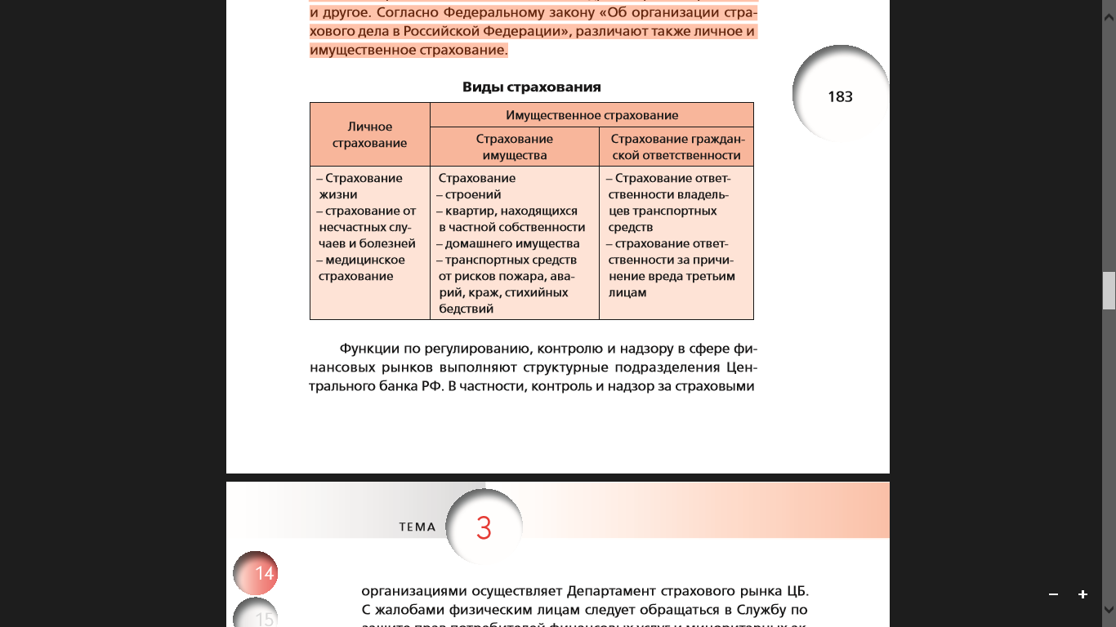
Функции по регулированию, контролю и надзору в сфере финансовых рынков выполняют структурные подразделения Центрального банка РФ. В частности, контроль и надзор за страховыми организациями осуществляет Департамент страхового рынка ЦБ. С жалобами физическим лицам следует обращаться в Службу по защите прав потребителей финансовых услуг и миноритарных акционеров.
Страховая премия - это стоимость страховки, т.е. сумма денег, получив которую страховая компания готова взять на себя обязательства по возмещению вам материального ущерба при наступлении страхового случая.
Страховой случай наступает, когда материализуется то неприятное событие, от которого вы застраховались - будь то ДТП, кража, пожар или стихийное бедствие.
Застраховать можно почти всё, что угодно, даже то, у чего нет рыночной стоимости. Главное, понимать, зачем вам это нужно. Основные критерии для принятия решения о покупке страхового полиса должны быть следующими:
– величина возможных потерь. Следует страховаться от тех случаев, которые могут нанести серьёзный урон семейному бюджету. Из имущества семьи чаще всего страхуют автомобили, дома и квартиры. В последнее время, когда на рынке появились дорогие смартфоны, ноутбуки и планшеты, которые люди всё время носят с собой, стало популярным страховать и их — например, от повреждения экрана.
Следует принимать в расчёт не только затраты, связанные с восстановлением имущества (такие как ремонт квартиры или замена крыла автомобиля), но и дополнительные расходы. Например, пока ваш автомобиль в ремонте, вам придётся пользоваться общественным транспортом. Это тоже расходы, правда не очень большие. А вот если в вашей квартире идёт капитальный ремонт, всей вашей семье надо где-то жить в течение нескольких месяцев. И если у вас нет гостеприимных родственников в вашем городе, придётся понести уже большие расходы на аренду другого жилья.
- Вероятность наступления страхового случая. Жителям приморских регионов, например, целесообразнее, чем москвичам, страховать своё имущество от наводнений. Если вы живёте в деревянном доме, вам стоит задуматься о том, чтобы застраховать его от пожара целиком, а вот жители многоквартирных домов обычно страхуют только внутреннюю отделку квартиры. Начинающим водителям очень рекомендуется приобретать полис добровольного автострахования, а водитель, который уже 10 лет не попадал ни в одно ДТП, может вообще не покупать такой полис или приобрести полис с частичным покрытием. Предприниматели часто страхуют дорогостоящее оборудование, офисы или производственные площади. У фирм, занимающихся перевозками и торговлей, обычно застрахованы грузы и товары на складе, а у строительных фирм - стройматериалы и вспомогательные конструкции. Гражданская ответственность - это способ принудительного воздействия на нарушителя гражданских прав других людей путём применения к нему санкций (судебных решений о возмещении вреда, штрафов). Таким образом, восстанавливается имущественное положение потерпевших за счёт денежных средств нарушителя.
Упражнение. Зайдите на сайт ГИБДД и узнайте численность автомобилей и количество ДТП в России за последний год или узнайте количество ДТП на 10 тыс. единиц транспортной техники. Какова вероятность ДТП (в %) для среднестатистического водителя в России в год? Когда у вас появится ваш первый автомобиль — как вы думаете, какой для вас будет вероятность попасть в ДТП в первый год вождения?

ПРАКТИЧЕСКОЕ ЗАНЯТИЕ № 5
Тема: «Налоги»
На заре человеческого общества, когда люди жили в пещерах и занимались охотой и собирательством, налоговой системы не существовало. Тем не менее каждый член племени должен был вносить свою лепту и делиться добычей с остальными, в особенности с теми, кто не мог сам добывать себе пропитание. По мере возникновения государства появилась необходимость в сборе средств для создания общественных благ. Примерами общественных благ являются дороги и мосты, поскольку ими, как правило, могут пользоваться все члены общества независимо от того, кто их построил. Другие примеры - это армия и военные сооружения, библиотеки, больницы и школы. Развитие налоговой системы позволяет государству собирать достаточно средств, чтобы поддерживать малоимущие слои населения и реализовывать масштабные проекты в медицине, образовании и инфраструктуре, за которые не взялась бы ни одна частная организация.
Налог - это обязательный платёж, взимаемый органами государственной власти с организаций и физических лиц в целях финансового обеспечения деятельности государства.
Иначе говоря, население и организации обязаны платить налоги, чтобы государство могло выполнять свои функции. Сейчас налоги в России составляют около 30 % ВВП. Много это или мало?
В таблице 1 представлена налоговая нагрузка (налоги в % от ВВП) в разных странах.
Таблица 1. Налоговая нагрузка: сопоставление с другими странами
Критерий сравнения | Налоговая нагрузка, % ВВП | Налоги на прибыль и доход, % ВВП | Налоги на потребление, % ВВП | Социальные взносы, % ВВП | Налоги на имущество, % ВВП
Страна
Россия | 32,0 | 8,0 | 6,7 | 5,1 | 1,4
Великобритания | 34,3 | 14,3 | 10,3 | 6,8 | 4,2
Франция | 41,9 | 10,4 | 10,6 | 16,1 | 3,4
Германия | 37,0 | 11,5 | 10,5 | 13,9 | 0,9
Испания | 30,7 | 10,3 | 8,3 | 12,1 | 2,3
Чехия | 34,8 | 7,9 | 11,5 | 16,1 | 0,4
Венгрия | 39,1 | 10,4 | 14,9 | 13 | 0,9
Корея | 25,6 | 8,2 | 8,4 | 5,8 | 3,2
Польша | 34,3 | 8,1 | 13 | 11,4 | 1,2
Турция | 24,6 | 5,8 | 11 | 6,1 | 0,9
Как мы видим, в перечисленных странах налоговая нагрузка составила от 25 до 42 %. При сопоставлении российской налоговой системы с налоговыми системами других стран важно понимать, что структура налоговых поступлений в России существенно отличается от аналогичного показателя других стран. Значительную часть налоговых доходов государства составляет налог на добычу полезных ископаемых (прежде всего нефти и газа). В сумме налог на добычу полезных ископаемых (НДПИ) и экспортные пошлины обеспечивают почти 30 % всех доходов государственного бюджета. На сайте http://budget.gov.ru/ budget/ можно более подробно узнать, из каких доходов формируется государственный бюджет, а также на что тратятся бюджетные средства.
Налог на доходы физических лиц (НДФЛ) является одним из основных налогов, взимаемых с физических лиц. Заработная плата, процентный доход по вкладам в банке, дивидендный доход от владения долями в организациях, выигрыш в лотерею - всё это примеры доходов, которые могут облагаться НДФЛ. Для того чтобы понимать, как рассчитывается величина НДФЛ и как часто его следует выплачивать, нам потребуется изучить несколько новых понятий.
Объект налогообложения - причина, по которой вы платите налог: доход, прибыль, владение имуществом и т. д.
Налоговая база - сумма, с которой рассчитывается налог.
Налоговый период - период времени, по окончании которого определяется налоговая база и исчисляется сумма налога, подлежащая уплате.
Налоговый резидент - тот, кто провёл в России не менее 183 календарных дней в году. Люди, которые больше половины года прожили за рубежом, называются нерезидентами. Это деление важно потому, что налоговые ставки для резидентов и нерезидентов различаются.
Налоговые агенты - это российские организации, индивидуальные предприниматели, нотариусы, занимающиеся частной практикой, адвокаты, учредившие адвокатские кабинеты, а также постоянные представительства иностранных организаций в РФ, от которых налогоплательщик получил доходы. Они обязаны вычислить, удержать у налогоплательщика и уплатить в госбюджет сумму НДФЛ.
Подготовка к дискуссии. Стоит ли России в ближайшие годы переходить на прогрессивное налогообложение? Какие проблемы могут возникнуть в связи с переходом? Какие проблемы переход позволит решить?
Задача. В семье Петровых двое детей, которые учатся в частной школе. Стоимость обучения составляет 60 тыс. р. в год на одного ребёнка. Кроме того, в этом году их бабушка прошла курс лечения в одной из городских больниц на сумму 30 тыс. р. При этом в течение года Петровы не откладывали на пенсию. На какой налоговый вычет могут претендовать Петровы и чему будет равна сумма налогов, которая им вернётся, если:
а) Петров заработал за год 400 тыс. р. (зарплата), а Петрова — 300 тыс. р. (зарплата);
б) Петров заработал за год 500 тыс. р. (зарплата), а Петрова не работала и не имела доходов?

ПРАКТИЧЕСКОЕ ЗАНЯТИЕ № 6
Тема: «Пенсии»
Если сейчас вам нет и 20 лет, то пенсионером вы станете ещё нескоро. Поэтому тема пенсии может казаться вам весьма отдалённой и неинтересной. Почему же мы говорим о ней на этом и следующих занятиях? Во-первых, вашим родителям осталось до пенсии лет 15—20, а некоторым — всего 5—10. И они, и вы наверняка хотите, чтобы их пенсия оказалась достойной и после ухода с работы они не испытывали финансовых трудностей. Получив необходимые знания о пенсии, вы сможете помочь своим родителям лучше спланировать стратегию пенсионных накоплений и подготовиться к этому новому этапу их жизни. Во-вторых, вам самим в какой-то момент надо будет задуматься о накоплении денежных средств для пенсионного возраста. Зная всё то, о чём мы расскажем на следующих двух занятиях, вы не пропустите этот момент, когда он наступит.
Пенсия — это ежемесячные выплаты, которые будет делать вам государство (или частная организация, с которой вы заключили пенсионный договор) после того, как вы достигнете определённого пенсионного возраста или станете нетрудоспособным.
В России действует система обязательного пенсионного страхования. Любой работающий человек (в том числе индивидуальный предприниматель) обязан делать взносы в систему пенсионного страхования в течение всего своего трудового стажа. Зато по окончании трудовой деятельности (и после достижения определённого возраста) каждый гражданин, делавший такие взносы, будет получать государственную пенсию. Если вы будете работать по найму в фирме или некоммерческой организации, эти взносы за вас будет делать ваш работодатель и вы даже не заметите, как это будет происходить. В будущем все эти взносы будут учтены при расчёте положенной вам пенсии.
Основной вид пенсии, который будет получать большинство ваших сверстников после 2050 года, — это страховая пенсия по старости. Она полагается мужчинам, достигшим 60 лет, и женщинам, достигшим 55 лет26, которые в прошлом выполнили все условия для получения государственной пенсии. К таким условиям относится наличие трудового стажа — на момент написания этого пособия — не менее 15 лет. О трудовом стаже вы прочтёте в этом занятии. Также для получения пенсии по старости необходимо будет набрать определённое количество баллов в системе обязательного пенсионного страхования. Количество баллов зависит от вашего оклада в период трудовой деятельности, количества детей, которых вы воспитаете, и других факторов, узнать о которых вы сможете на портале Пенсионного фонда России (ПФР).
Российским законодательством также предусмотрены: страховая пенсия по инвалидности для инвалидов I, II и III групп и страховая пенсия по случаю потери кормильца — для нетрудоспособных членов семьи умершего кормильца. Федеральным госслужащим, военным, космонавтам, лётчикам-испытателям полагается пенсия за выслугу лет. А граждане РФ, у которых по каким-то причинам нет права ни на один из перечисленных выше видов пенсии, могут получать социальную пенсию, обеспечивающую прожиточный минимум человека. Правда, жить на такую пенсию вы будете очень бедно — ведь она предусматривает обеспечение только самым необходимым: простейшими продуктами, дешёвой, немодной одеждой и проживанием в комнате или общежитии. К примеру, в 2011 г. она составляла 3178 р. в месяц для не инвалидов и 5206 р. для инвалидов. Поэтому не стоит полагаться на социальную пенсию. Для обеспечения себе приемлемого уровня жизни в старости вам придётся участвовать в системе обязательного пенсионного страхования — а именно получать официальный трудовой стаж и делать взносы в пенсионный фонд. А если вы мечтаете, чтобы уровень вашей жизни после выхода на пенсию был не просто приемлемым, а остался бы на том же уровне, что и во время работы, вам следует задуматься о добровольных накоплениях на пенсию в дополнение к обязательным. О них мы поговорим на следующем занятии.
В 2000-х и первой половине 2010-х государственные пенсии в России были довольно низкими. Например, в 2011 г. средняя пенсия по старости составляла 8876 р. в месяц, а по инвалидности — 5333 р. Разобраться, почему так происходило, нам поможет демография — наука о структуре населения. Демография изучает рождаемость и смертность, распределение населения по половым и возрастным группам и миграцию.
Как работает пенсионная система России
Если вы наёмный сотрудник и получаете зарплату, каждый месяц ваш работодатель перечисляет сумму, равную 22 % вашей зарплаты (до уплаты подоходного налога) в Пенсионный фонд29. В отличие от подоходного налога, эти 22 % будут не вычитаться из вашей зарплаты, а платиться компанией сверх неё. Так что вы даже не заметите, что происходят эти отчисления. Но вы можете заметить, что при приёме на работу работодатель попросит вас принести своё страховое свидетельство обязательного пенсионного страхования (зелёная ламинированная карточка) или сам оформит его для вас и выдаст на руки, если это будет ваше первое место работы.
Страховой стаж — это период, в течение которого ваш работодатель делает отчисления с вашей зарплаты в Пенсионный фонд России (ПФР). Для индивидуальных предпринимателей это период, в течение которого они сами делают взносы в ПФР в размере, установленном государством.
Задача
Петя Яблоков начинает работать на сталелитейном заводе в 2015 г. На тот момент ему 23 года. Перед этим он прошёл учёбу в колледже и отслужил 2 года в армии. С тех пор он получает 25 тыс. р./мес. Петя рассчитывает, что со временем его зарплата будет расти благодаря карьерному росту. Он надеется получать в среднем 40 тыс. р./мес. в 2025—2040 гг. и 80 тыс. р./мес. в 2040— 2051 гг. В 2052 г. он достигнет возраста 60 лет и сможет выйти на пенсию. Работать после 60 лет он не собирается. На какую государственную пенсию он может рассчитывать после 2052 г.? Заполните анкету пенсионного калькулятора за Петю и посмотрите, какая пенсия у него выходит. Обратите внимание, что зарплата Пети будет расти, а значит, в графу «официальная заработная плата» надо ввести какую-то усредненную сумму. Какую?
Подготовка к дискуссии
• Подумайте, как эффективность пенсионной системы и размер пенсий влияют на родственные узы, взаимоотношения в семьях и демографию в стране. • Узнайте в Интернете, что такое межпоколенные трансферты. Приведите примеры таких трансфертов в вашей семье и семьях ваших знакомых (как материальные, так и нематериальные). Почему в США и Западной Европе уровень межпоколенных трансфертов ниже, чем в России?

ПРАКТИЧЕСКОЕ ЗАНЯТИЕ № 7
Тема: «Инвестиции»
Обычно при приёме на работу вас попросят вначале прислать резюме, а потом прийти на собеседование.
Резюме — это не просто перечисление того, где вы учились и работали в прошлом. Это описание всех ваших достижений и способ раскрыть ваши достоинства. Поэтому в нём важно не просто перечислить предыдущие места работы и свои обязанности, а сделать акцент на конкретных достижениях. Например, одну и ту же работу можно описать по-разному. Сравните следующие описания из резюме:
– «Работал продавцом-консультантом в торговой сети. Продавал телевизоры. Потом стал менеджером всего отдела электроники».
– «Руководил коллективом продавцов в отделе электроники. Отвечал за повышение объёма продаж, улучшение качества обслуживания и развитие персонала. Добился роста продаж на 15 %».
Конечно же, второй вариант сразу привлечёт внимание работодателя, потому что в нём:
– есть такие слова, как «отвечал» (говорит о вашей ответственности), «руководил» (говорит о том, что у вас есть начальный менеджерский опыт), «развитие» (говорит о вашей мотивации и умении смотреть в будущее), «добился» (говорит о вашей целеустремлённости);
– содержится пример конкретного, всем понятного достижения.
Также не стесняйтесь описывать в резюме свои достижения вне работы: победы в спортивных соревнованиях и конкурсах, реализацию каких-либо проектов в качестве хобби или фриланса, волонтёрство (например, участие в благотворительной поездке в детский дом или сбор подписей для продвижения какой-то инициативы в местной префектуре).
Когда идёте на собеседование, постарайтесь не волноваться. Если вам назначили встречу после знакомства с резюме, значит, вы уже понравились работодателю, иначе он бы вам не перезвонил. На собеседовании работодатель хочет:
1) убедиться в том, что написанное в вашем резюме — правда;
2) прояснить позиции, которые ему непонятны из вашего резюме;
3) проверить, как хорошо вы умеете общаться: ведь написать о себе — это одно, а рассказать — совсем другое;
4) иногда оценить ваши знания в профессиональной области, быстроту мышления или психологические особенности с помощью теста.
Главное — это не волноваться, быть доброжелательным, внимательно слушать все вопросы (если что-то неясно — переспрашивать) и отвечать на них кратко, честно и открыто. Избегайте слов и фраз, которые могут выдать вашу неуверенность: «наверное», «как бы», «нормальные результаты», «это не совсем в моей компетенции, но я думаю, что...», «это не важно».
Если вам сделали предложение о работе, тщательно изучите трудовой договор и попросите у работодателя разъяснить все непонятные пункты. Не стесняйтесь это делать и не бойтесь, что работодатель передумает брать вас на работу, — он привык отвечать на эти вопросы.
С вас никогда не должны требовать денег за приём на работу. Работодатель должен платить вам за выполненную работу, а не наоборот. К сожалению, распространены случаи, когда фирма обещает взять вас на работу только после того, как вы пройдёте платные подготовительные курсы. Это незаконно! Если компания готова взять вас в штат, она сама будет оплачивать ваше обучение на рабочем месте. Если же работодатель считает, что ваших знаний и навыков недостаточно, он просто откажет вам и найдёт другого кандидата.
Многие компании сначала берут сотрудников на испытательный срок. Испытательный срок нужен потому, что, если сотрудник не подойдёт компании, она сможет уволить его в течение этого срока без каких-либо последствий для себя. После окончания испытательного срока уволить сотрудника будет уже гораздо сложнее. Также на время испытательного срока фирма имеет право назначить вам более низкую зарплату, но должна уведомить вас об этом в трудовом договоре. Как сотруднику вам полезно знать, что по законам РФ испытательный срок не может быть дольше 3 месяцев, а на руководящую должность — не дольше 6 месяцев. Если вы только что окончили учреждение НПО/СПО или вуз и это ваша первая постоянная работа, компания вообще не имеет права назначать испытательный срок. То же касается беременных женщин и женщин с детьми до 1,5 года. Более подробный список исключений из общего правила об испытательном сроке можно найти в статье 70 Трудового кодекса РФ.
Однако даже в течение испытательного срока работодатель может уволить сотрудника только в том случае, если сможет доказать, что сотрудник не соответствует каким-либо критериям, оговорённым при приёме на работу и прописанным в договоре. Если все критерии из договора были соблюдены или никакие критерии не были прописаны в договоре изначально, решение об увольнении может быть оспорено.
Помимо ежемесячного оклада, который прописан в договоре, компания может предоставлять сотрудникам другие виды дохода — как денежные, так и в виде материальных благ. Если они не прописаны в контракте, нет ничего плохого в том, чтобы подробно расспросить о них будущего работодателя. Наличие или отсутствие этих дополнительных доходов может поменять ваше решение о выборе места работы.
• Премии и бонусы. Обычно это ежеквартальные или ежегодные выплаты сверх зарплаты, с помощью которых фирма поощряет отделы или отдельных сотрудников за высокие результаты. При приёме на работу вы можете спросить, на каком уровне были премии сотрудников в прошлые годы. Одни компании оставляют размер премии полностью на усмотрение начальства. Другие устанавливают чёткие критерии для расчёта премий. Если это так, после выхода на работу полезно будет узнать эти критерии, чтобы повысить свои шансы на получение премии.
• Неденежные бонусы. Примеры таких бонусов — это бесплатные обеды и проезд в общественном транспорте, медицинская страховка (позволяющая лечиться в платных поликлиниках), путёвки в санаторий, спонсируемые компанией детские сады и школы. Они позволят вам значительно сэкономить.
• Корпоративные пенсионные схемы (об их преимуществах мы подробно говорили в теме 5 «Обеспеченная старость: возможности пенсионного накопления»).
• Обучение сотрудников. Это тренинги на рабочем месте или оплата фирмой вашего обучения в частном учебном заведении. Как вы знаете, образование повышает вашу «стоимость» на рынке труда.
Ваши права и обязанности по отношению к работодателю
Конечно же, ваша основная обязанность — это качественное и ответственное выполнение своей работы, и это понимает каждый. Но есть ещё одна важная обязанность сотрудника, о которой многие забывают, — это соблюдение конфиденциальности, т. е. неразглашение секретов фирмы. Требования по конфиденциальности почти всегда перечислены в трудовом договоре или приложении к нему. Не забывайте, что под ними стоит ваша подпись и их несоблюдение может повлечь за собой очень серьёзные последствия: от увольнения без выходного пособия до привлечения к суду. Поэтому не стоит относиться к этому пункту договора пренебрежительно.
Однако если вам стало известно о недобросовестной деятельности вашей фирмы и нарушении ею закона, это является исключением из требований конфиденциальности. Об этом вы можете (и должны) сообщить в правоохранительные органы. Работодатель не будет иметь права уволить вас без выплаты пособия за обращение в эти органы.
Ещё одна ваша обязанность — уведомить работодателя за 2 недели в письменной форме о своём намерении уволиться. Это нужно, чтобы работодатель успел найти вам замену. Однако если он не сможет найти замену за этот срок, дольше удерживать вас на работе он не имеет права.
Теперь поговорим об обязанностях работодателя по отношению к вам (и ваших правах).
Во-первых, работодатель — это ваш налоговый агент. Он берёт на себя обеспечение налоговых вычетов из вашей зарплаты и их своевременное перечисление в соответствующие фонды и органы.
Во-вторых, он отвечает за безопасность вашего рабочего места и пожарную безопасность в здании, где вы работаете. Если вы получили на работе травму и вам кажется, что это произошло из-за нарушения работодателем условий безопасности труда, или если нарушение условий безопасности пока не нанесло вреда здоровью, но вы видите потенциальную угрозу, обратитесь в Государственную инспекцию труда своего региона (её адрес и телефон можно узнать в Интернете).
В-третьих, работодатель оплачивает вам дни пребывания на больничном при наличии заверенного листка нетрудоспособности из поликлиники или госпиталя. Пропущенные по болезни дни оплачиваются в размере 60 %, если ваш стаж менее 5 лет, 80 % — если он составляет от 5 до 8 лет, 100 % — если стаж более 8 лет. Больничный выдаётся сроком не более 15 дней, но если по окончании этого срока вы всё ещё не в состоянии вернуться на работу, врачебная комиссия медицинского учреждения, где вы наблюдаетесь, может принять решение о продлении больничного. При особо тяжких заболеваниях и операциях комиссия имеет право продлевать больничный несколько раз вплоть до 10 месяцев. Если ваша болезнь затянулась на несколько месяцев, но при этом у вас есть листы нетрудоспособности, работодатель не вправе отказать вам в выплате зарплаты за этот период. Более подробно о больничных вы можете узнать на сайте Фонда социального страхования РФ (ФСС): www.fss.ru.
ВАЖНО:
Вас не могут уволить, пока вы на больничном. Исключение составляет случай полной ликвидации компании во время вашей болезни.
И наконец, женщины с трудовым стажем не менее 6 месяцев имеют право на оплачиваемый отпуск по беременности и родам. На момент написания пособия он составлял от 140 до 194 дней (от 4,5 до 6,5 месяца) в зависимости от особенностей беременности. Работодатель не имеет права уволить женщину во время отпуска по беременности и родам или в период между её сообщением о предстоящем отпуске и самим отпуском.
За каждый из этих 4,5—6,5 месяца ФСС перечисляет работодателю, а работодатель перечисляет сотруднице пособие, равное её средней зарплате за последние 2 года, причём выплаты производятся не раз в месяц, а единовременно. Существуют некоторые тонкости при расчёте размера пособия:
– если сотрудница не работала какое-то время из последних 2 лет, её пособие будет меньше. Но если она не работала потому, что была в предыдущем декретном отпуске, можно заменить предыдущие 2 года на другие — более ранние;
– если женщина работала на другой работе, ей надо принести оттуда справку о размере её бывшего оклада, и эти цифры будут включены в расчёт;
– существует предельная зарплата, суммы сверх которой не будут учитывать в расчёте пособия. В 2012 г. она составляла 42 667 р./мес. Узнать размер предельной зарплаты сегодня можно на сайте ФСС: www.fss.ru;
– если трудовой стаж беременной женщины меньше 6 месяцев, размер пособия составит 4,5—6,5 МРОТ (минимальный размер оплаты труда: в 2018 г. — около 11000 р.).
Задача
Проверьте свои знания и кратко поясните, являются ли действия со стороны работодателя правомерными в следующих случаях:
а) Компания сделала вам предложение о работе, но менеджер по персоналу говорит, что в течение первого года вашей работы будет идти испытательный срок.
б) За последние 3 месяца вы 5 раз опоздали на работу. Вас увольняют и отказываются выплатить выходное пособие.
в) При приёме на работу вам сообщают, что, прежде чем приступить к исполнению ваших обязанностей, вы должны прочитать учебное пособие по сетевому маркетингу. Это пособие можно купить в той же фирме, куда вы устраиваетесь, за 3 тыс. р.
г) Работодатель предлагает вам сделку: он назначает вам официальную зарплату 5 тыс. р., а остальное (17 тыс.) отдаёт наличными в конце каждого месяца. Преимущество для вас в том, что с 17 тыс. вам не придётся платить подоходный налог.
д) Ваша старшая сестра хочет взять отпуск по уходу за ребёнком на 1,5 года. Начальник говорит, что она очень ценный сотрудник, и просит взять отпуск только на 6 месяцев. Если она согласится, он обещает поднять ей зарплату на 20 %.
е) Пока ваша тётя находилась в отпуске по беременности и родам, в её компании прошло сокращение штата и её уволили, выплатив выходное пособие плюс среднюю зарплату за 2 месяца.
ж) В связи со снижением спроса на продукцию вашей компании начальник просит вас написать заявление об увольнении по собственному желанию. Он говорит, что, если вы откажетесь, он уволит вас за прогул, который был зарегистрирован в прошлом году и за который вы получили выговор.

ПРАКТИЧЕСКОЕ ЗАНЯТИЕ № 8
Тема: «Создание собственного бизнеса»
Что такое предпринимательство?
Обсуждая финансовые механизмы работы фирмы, мы узнали, что прибыль компании образуется, когда доходы от реализации товаров и услуг превышают затраты на их производство. Если компанией владеет государство, то её прибыль направляется в государственный бюджет. Если же компания частная, то она действует в целях получения прибыли для своих владельцев, которые называются предпринимателями.
Предпринимательство — это деятельность, направленная на получение прибыли от производства или продажи товаров или оказания услуг.
Преимущества и недостатки предпринимательской деятельности
Предпринимательская деятельность во многом отличается от работы по найму. Начнём с основных преимуществ предпринимательства:
• возможность получить значительную прибыль - прибыль ограничена потенциалом организации, рынком, возможностью создать качественный продукт, а не желанием работодателя или его внутренней зарплатной политикой. Среди ста самых богатых людей мира подавляющее большинство - предприниматели. Но, конечно, далеко не все предприниматели достигают подобных высот;
• автономность - предприниматель сам ставит себе задачи и определяет приоритеты работы;
• возможность самореализации - далеко не всем удаётся реализовать себя на рабочем месте. Работающий по найму специалист может иметь отличную идею, которую он не имеет возможности реализовать, работая в данной организации. В этом случае он может попробовать себя в роли предпринимателя.
Если бы предпринимательство не имело недостатков, то все бы захотели стать предпринимателями. К сожалению, недостатки есть:
• риск провала - никто не гарантирует предпринимателю, что его бизнес-идея принесёт ему деньги. Большинство стартапов, так и не становятся прибыльными. В случае неудачи предприниматель не только потратит своё время, но ещё и не выполнит обязательств перед кредиторами и инвесторами Работа по найму таких рисков не несёт. Даже в случае увольнения сотрудник получает заработную плату за уже выполненную работу;
• повышенная ответственность - предприниматель самостоятельно принимает все основные решения. Последствия этих решений влияют на всю организацию, в том числе и на работников компании. Поэтому степень ответственности предпринимателя выше, чем у наёмного работника. Прежде чем начинать бизнес, подумайте, готовы ли вы к этой ответственности;
• необходимость экономить - даже самый успешный предприниматель во время создания своей компании вынужден экономить, в том числе на себе и своей семье. Как правило, компании не получают прибыль в первый год своей работы. Значит, в течение этого периода потребуется сократить свои расходы. Именно поэтому многие предпочитают предпринимательству хорошо оплачиваемую работу по найму.
Если преимущества предпринимательства вас привлекают, а недостатки не смущают, то стоит подумать, обладаете ли вы необходимыми качествами для того, чтобы заниматься подобной деятельностью.
Какими качествами должен обладать предприниматель
Главные качества предпринимателя:
1. Готовность идти на разумный риск. Предприниматель не застрахован от неудачи. Поэтому возможный риск не должен останавливать предпринимателя, если результат в случае успеха значительно превосходит возможные потери.
2. Сильное желание реализовать свой проект. Пройти через все препятствия на пути к реализации своего проекта, лишать себя отпуска и стабильного заработка может только человек, который очень хочет его реализовать.
3. Готовность к изменениям. Изменения конкурентной среды или другие обстоятельства заставляют время от времени менять стратегию компании. Например, узнав мнение клиентов о своём продукте, предприниматель, чтобы преуспеть, должен быть готов быстро изменить свою идею или методы её реализации.
Помимо перечисленных качеств, хорошо, когда предприниматель обладает такими полезными в бизнесе качествами, как:
– организаторские способности, т. е. умение управлять работой команды;
– навыки торговца, т. е. умение вести переговоры с поставщиками и осуществлять продажи на выгодных компании условиях;
– знание отрасли, в которой будет действовать компания.
Если предприниматель не обладает этими качествами, он должен компенсировать этот недостаток, взяв в команду людей, у которых они развиты лучше.
Как развить в себе необходимые качества и приобрести недостающие навыки
Некоторые качества изменить непросто, поскольку они формировались на протяжении всей вашей жизни. Тем не менее, вы можете повысить свои шансы стать успешным предпринимателем, если осуществите следующие действия:
• Получите опыт работы в интересующей вас области. Реализовать проект в определённой отрасли будет намного проще, если вы получите полезные для проекта навыки, работая по найму. Кроме того, вы сможете учесть опыт организации, в которой работаете, в вашем будущем проекте. Особенно полезным может оказаться опыт управления людьми (пусть это команда всего из 2-3 человек).
• Получите теоретические знания в интересующей вас области. Даже если вам не удастся получить подходящий опыт работы, вы можете прочитать несколько книг или пройти курс обучения в учебном заведении или в Интернете по этой теме.
• Научитесь у лучших. Изучите опыт компаний, которые являются признанными лидерами в интересующей вас области. Узнайте, как они пришли к успеху. Выберите успешного предпринимателя, который похож на вас по стилю. Узнайте его историю успеха. Подумайте о том, что бы он стал делать, если бы находился на вашем месте.
Должен ли предприниматель изначально иметь деньги для начала бизнеса?
Безусловно, наличие собственных средств - это всегда плюс. Многие проекты начинались на деньги родственников или на личные сбережения создателя. Банки и другие инвесторы всегда гораздо охотнее принимают участие в проекте, если предприниматель вносит существенную часть средств самостоятельно. Тем не менее, это не является обязательным условием. Например, многие интернет-стартапы требовали минимальных вложений на начальной стадии. После этого команды тех проектов, которые имели большой потенциал, сумели найти инвесторов.
Так, первая версия известной социальной сети Facebook была создана без привлечения финансирования. Первый инвестор вложил в компанию всего 20 тыс. долларов.
С чего начинается бизнес
Создание бизнеса состоит из нескольких этапов, каждый из которых является важным и влияет на успех начинания. Опишем каждый из этапов от формирования бизнес-идеи до выхода компании на самоокупаемость.
Этап 1. Формирование бизнес-идеи
На этом этапе определяется концепция товара или услуги, которые будет предоставлять компания. Идея определяет основные черты будущего предприятия.
Хорошая идея формулируется кратко, буквально в нескольких предложениях. Она должна отражать суть бизнеса и основные его отличия от бизнеса конкурентов.
Этап 2. Определение необходимых ресурсов
Вы решили, какой товар или услугу будете предлагать. Теперь вам надо понять, какие ресурсы и люди вам потребуются для осуществления своей идеи.
Чтобы определить необходимые ресурсы, ответьте на вопросы:
1) Потребуется ли арендовать офис или производственное помещение? Если да, то какой площади?
2) Какое оборудование, материалы, сырьё необходимо будет закупить?
3) Нужно ли создать веб-сайт, разработать дизайн вывески, провести рекламную кампанию или воспользоваться другими услугами сторонних организаций? Узнайте, сколько эти ресурсы будут стоить. Учтите, что разброс цен на многие услуги может быть значительным. Чтобы сэкономить на закупке, проконсультируйтесь с кем-то, у кого уже есть опыт в этой или смежной области.
Этап 3. Формирование команды
Предприниматели, которые создают бизнес вместе, должны думать о том, как распределить роли в команде и как использовать свой предыдущий опыт наилучшим образом. Практически любой проект требует участия людей с различными навыками и опытом. Если у вас и ваших соучредителей не хватает опыта или знаний в одной из сфер деятельности компании, следует подумать о том, кто может вам помочь в реализации проекта. Вам могут потребоваться специалисты, занимающиеся юридическими вопросами, ведением бухгалтерии или продвижением продукта или услуги на рынке.
Поиск компетентных сотрудников — одна из наиболее ответственных задач. Используйте сайты, на которых публикуют вакансии и резюме (например, www.hh.ru, www.job.ru), дайте объявление о вакансии в газету. На собеседовании расспросите об опыте кандидата в вашей отрасли, узнайте о его планах на будущее, подумайте, насколько хорошо он вольётся в вашу команду. Если это ключевой сотрудник, то можно предложить ему долю в будущей компании. В этом случае он будет более нацелен на решение задач компании.
Этап 4. Поиск финансирования
Даже для создания небольшого бизнеса потребуются первоначальные вложения. Например, для открытия небольшого кафе потребуются деньги на аренду помещения, которую необходимо оплатить за несколько месяцев вперёд, покупку оборудования, наём персонала. Для интернет-проекта необходимы средства на разработку веб-сайта и рекламу.
Как правило, банки и другие крупные инвесторы не готовы давать деньги в долг для создания бизнеса с нуля. Поэтому первый капитал бизнеса обычно составляют собственные средства создателя или деньги, которые дают родственники и друзья.
Проекты в сфере IT и другие высокотехнологичные проекты могут заинтересовать «бизнес-ангелов».
Бизнес-ангелы инвестируют собственные средства, рассчитывая получать значительный доход через несколько лет. Как правило, они сами являются опытными предпринимателями и их интересуют проекты в той же сфере, где у них самих есть опыт.
Получение средств от «бизнес-ангелов» может быть полезным и с точки зрения приобретения необходимых знаний для реа лизации проекта в данной отрасли.
Этап 5. Создание прототипа
На этом этапе создаётся товар или услуга в том виде, в котором она будет предлагаться потребителю, при этом фирма несёт убытки, поскольку выручка не покрывает затрат. Обычно эта фаза длится около полугода. Поэтому на этот период у вас должна быть определённая денежная «подушка безопасности».
Этап 6. Тестирование и доработка продукта
После того как прототип создан, начинается этап тестирования. На этом этапе очень важно узнать, что о вашем продукте или услуге думают потребители, сколько они готовы платить, а также наметить все изменения, которые необходимо сделать.
Этап 7. Выход на самоокупаемость
После доработки продукта начинается этап постепенного роста продаж, снижения затрат на единицу продукции и выхода компании на самоокупаемость. На данном этапе применяются методы повышения эффективности, которые мы рассматривали на предыдущем занятии (например, метод бережливого производства).
Эссе
• Какие из перечисленных на занятии преимуществ и недостатков предпринимательства являются для вас наиболее существенными? Какие ещё преимущества или недостатки вы видите? Хотели бы вы стать предпринимателем? (200-250 слов)
• Какими качествами предпринимателя вы обладаете? Каких качеств вам недостаёт? Можете ли вы развить их в себе и если да, то как? (200-250 слов).
• Найдите в Интернете пример успешного бизнеса, который требовал небольших инвестиций, и кратко опишите его. Как вы считаете, могли бы вы реализовать подобный проект? Какие качества и навыки вам следует развить, чтобы быть готовым реализовать подобный проект? (250—300 слов)
Упражнение
1. Придумайте идею создания новой компании в вашем регионе.
2. Кого бы вы пригласили в команду по реализации этого проект а? Чем эти люди могли бы помочь проекту?
3. Как вы думаете, сколько времени потребуется, чтобы создать прототип вашего продукта или начать предоставлять вашу услугу?
4. Зайдите на сайт Министерства экономики вашего региона. Узнайте, можете ли вы получить субсидию на ваш проект.

ПРАКТИЧЕСКОЕ ЗАНЯТИЕ № 9
Тема: «Признаки финансовых пирамид и защита от мошеннических действий на финансовом рынке»
Многие из нас хотят получать деньги, но при этом ничего не делать. Собственно желание использовать исключительно пассивный доход вполне понятное и логичное, особенно, если работа или зарплата оставляют желать лучшего и человек просто выгорает. Именно поэтому большой популярностью такие площадки с разными легендами и условиями всегда пользуются в эпоху перемен, поскольку сложная экономическая и социальная ситуация, а также желание получить денег и элементарная жадность играют свою роль в развитии этих проектов.
Сразу, что бросается в глаза - это слишком много рекламы, как в транспорте, так и на телевидении (хотя из-за законодательного запрета подобных проектов рекламы действительно меньше). Часто команда организаторов привлекает и топ-лиц: звезд, спортсменов для активного продвижения.
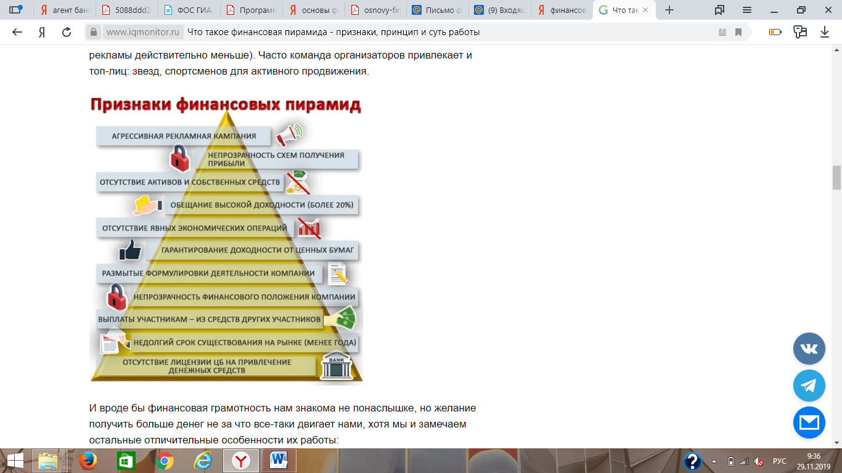
И вроде бы финансовая грамотность нам знакома не понаслышке, но желание получить больше денег не за что все-таки двигает нами, хотя мы и замечаем остальные отличительные особенности их работы:
Условия сотрудничества требуют от инвесторов крупных сумм для вложений;
Баснословные проценты;
Слишком сложные схемы начисления процентов и выплат;
Отсутствие товара или отсутствие его рыночной цены;
Основное направление в работе - привлечение большого количества участников.
Основные виды риска, которым может подвергаться ваш капитал, представлены на схеме.
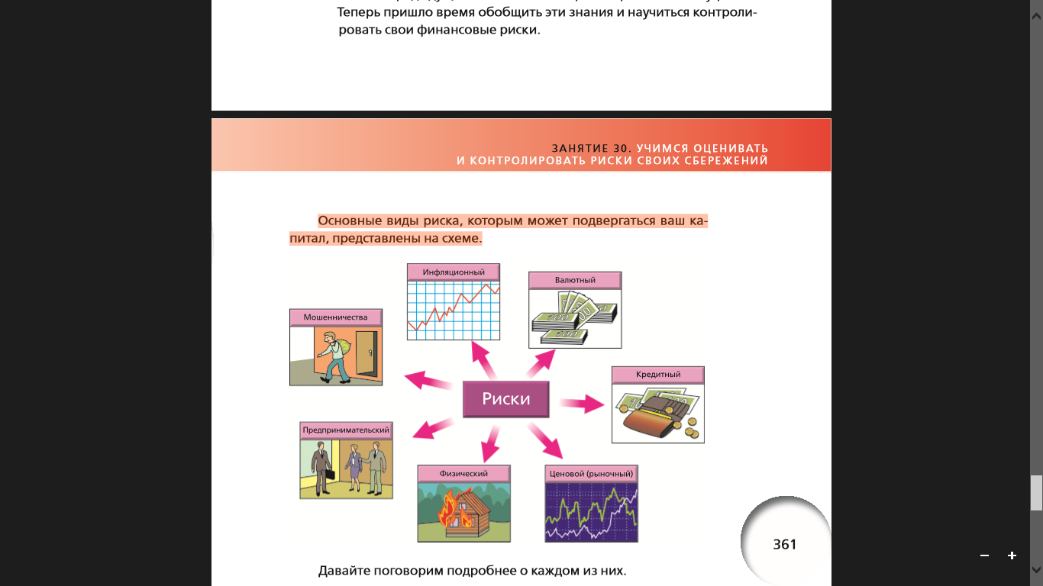
Инфляция
Это самый распространённый вид финансового риска, потому что он затрагивает абсолютно всех, у кого есть сбережения. Инфляция заставляет ваши денежные накопления обесцениваться. Более того, из-за инфляции сокращается и ваша зарплата: цены на товары и услуги растут постоянно, а зарплата — время от времени. Поэтому вы не раз можете столкнуться с ситуацией, когда ещё полгода назад зарплаты на жизнь хватало, а сегодня уже нет. Инфляция - это риск, потому что никто не может точно предсказать, какой она будет. Есть определённые ожидания экономистов - прогноз инфляции. Лучшая защита на случай, если инфляция окажется такой, как прогнозировали, - сберегательный вклад. Ставки по вкладам обычно выше прогнозного уровня инфляции. Поэтому вы не только защищаете свои сбережения, но и получаете доход. Но инфляция может оказаться выше, чем предрекали экономисты. Она может оказаться даже выше ставки по вашему вкладу. Тогда часть своих сбережений вы потеряете.
Высокая инфляция часто имеет политические причины. Нередко она возникает при смене политического режима, когда новые власти либо отпускают цены, которые регулировало предыдущее правительство, либо начинают в большом количестве печатать деньги, чтобы профинансировать обещанные народу реформы. Когда ЦБ печатает новые и новые банкноты, в стране становится больше денег, но товаров и услуг больше не становится. Получив новые деньги, население начинает их тратить. Фирмы замечают увеличение спроса на свои продукты и повышают цены.
Валютный риск. В августе 1998 г., когда государство объявило дефолт, рубль подешевел в 3 раза за один день. Следовательно, все импортные товары по отношению к рублю подорожали. Те граждане, которые откладывали сбережения только в рублях на крупную покупку, были вынуждены отказаться от своих планов.
Чтобы максимально защитить свои сбережения от колебаний курса рубля, используйте одну из двух стратегий:
• Если вы копите на что-то конкретное, копите в той валюте, в которой предстоят траты. Например, если вы мечтаете поехать учить английский в Америке, сделайте долларовый вклад, а если немецкий в Германии — откройте депозит в евро. Это правило относится и к крупным покупкам, которые вы будете делать в России за рубли, но которые ввозятся из-за границы (например, немецкая машина).
• Если вы не копите ни на что конкретное, помните о диверсификации: храните деньги в 2-3 разных валютах.
Кредитный риск - это угроза того, что человек или организация, которые должны вам денег, обанкротятся и не смогут с вами расплатиться. Какие финансовые услуги несут в себе кредитный риск? Это в первую очередь банковские вклады и облигации. Страховые компании тоже становятся вашими должниками, когда возникает страховой случай, и могут оказаться не в состоянии выплатить компенсацию.
Чтобы сократить кредитный риск своего капитала:
• распределяйте банковские вклады так, чтобы все они были застрахованы в ССВ;
• если покупаете облигации, диверсифицируйте;
• не покупайте облигации нестабильных компаний (несмотря на то что они сулят высокую доходность) и сберегательные сертификаты малоизвестных банков;
• выбирайте крупные страховые компании с высоким рейтингом надёжности.
Ценовой (или рыночный) риск. Этот вид риска возникает, когда вы вкладываете деньги в финансовый продукт с нефиксированным доходом, например акции или паи ПИФов, а также облигации, которые вы собираетесь продать раньше срока погашения. Вы можете снизить рыночный риск:
• диверсифицируя свой инвестиционный портфель;
• тщательно выбирая компании;
• переводя деньги в более надёжные инструменты в нестабильной экономической ситуации;
• просто не участвуя в игре на фондовом рынке, если вы не любите риск.
Ценовому риску подвергаются и ваши пенсионные сбережения в НПФ, так как УК вкладывает часть этих средств в фондовый рынок. Поэтому проверяйте рейтинг надёжности НПФ, прежде чем перевести туда свои пенсионные накопления.
Физический риск. Помимо ваших сбережений, риску подвергаются ваше имущество и здоровье. Автомобиль может быть повреждён в ДТП или угнан. Квартира/дом может пострадать от пожара, наводнения или ограбления. Травма или тяжёлое заболевание могут лишить вас заработка, а вашу семью - кормильца. Лучшая защита от этих рисков - страхование.
Предпринимательский риск - это дополнительный риск, который берут на себя владельцы бизнеса. Вы вкладываете деньги в предприятие, не зная, будет ли оно успешным в будущем. Чтобы не нанести большой урон семейному бюджету, начав новый бизнес, следуйте таким правилам:
• не вкладывайте всё до копейки. Привлекайте стороннее финансирование, которое позволит разделить риск с партнёрами;
• не берите кредит под залог квартиры, чтобы при неблагоприятном развитии событий семья не оказалась на улице.
Риск мошенничества. Вы можете потерять деньги не только в случае, если добровольно пойдёте на риск, или в силу непреодолимых физических явлений. Причиной может стать и недобросовестное поведение финансового партнёра. Это может быть:
• партнёр по бизнесу, который тайно переводит деньги компании на свои счета;
• работодатель, который не платит налоги и отдаёт вам зарплату в конверте;
• инвестиционная компания, которая предлагает огромную доходность, но на самом деле не вкладывает ваши деньги, а использует на то, чтобы расплатиться с другими вкладчиками (такой вид мошенничества называется финансовой пирамидой);
• кредитная организация, которая маскирует высокий процент под низкий с помощью скрытых комиссий и штрафов;
• пункт обмена валюты, выдающий фальшивые купюры, и т. д.
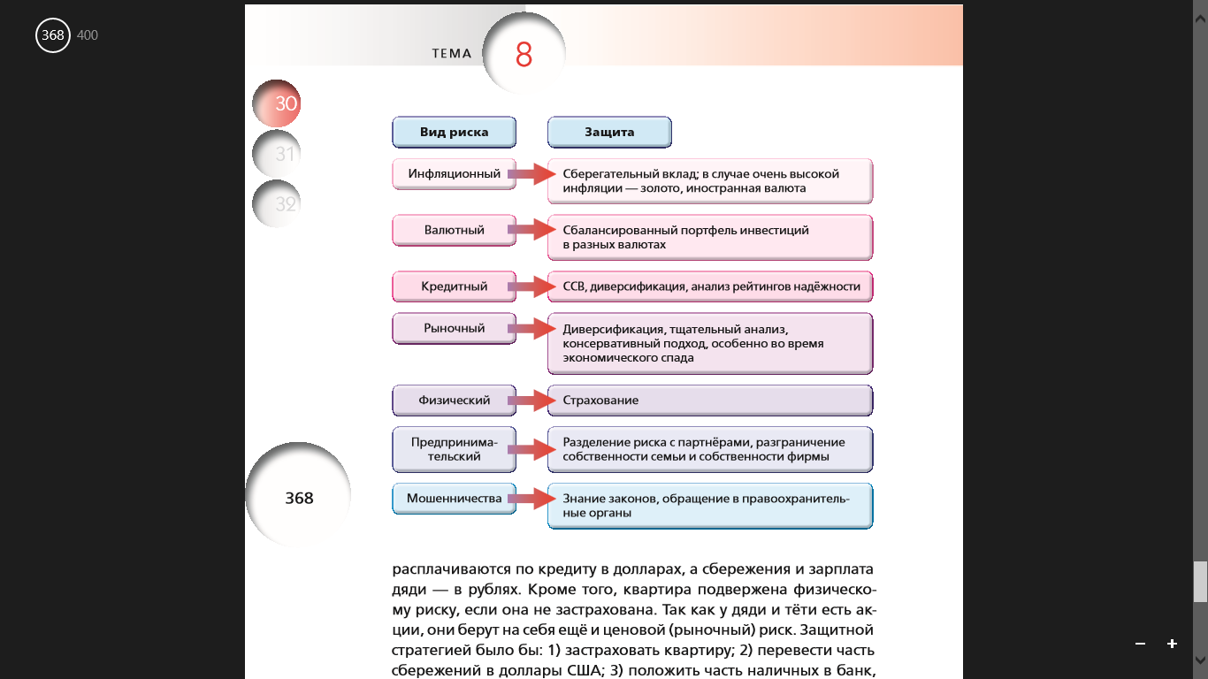

Задача
Допустим, вам предлагают следующие инвестиционные инструменты (везде указана чистая доходность после уплаты налогов):
• сберегательный вклад в рублях со ставкой 9 %;
• сберегательный вклад в долларах США со ставкой 6 %;
• золото с ожидаемой доходностью 12 %;
• корпоративные облигации с ожидаемой доходностью 14 %;
• корпоративные облигации с ожидаемой доходностью 23 %;
• акции нефтедобывающей компании с ожидаемой доходностью 17 %;
• акции авиационной компании с ожидаемой доходностью 25 %;
• акции компании, занимающейся бурением и ремонтом нефтяных скважин, с ожидаемой доходностью 19 %;
• акции быстро растущей социальной сети с ожидаемой доходностью 45 %;
• доля в стартапе, основатель которого (ваш друг) обещает удвоить ваши вложения через год.
Из описанных выше инструментов составьте 3 портфеля:
– с высоким риском и доходностью 30 %;
– со средним риском и доходностью 20 %;
– с низким риском и доходностью 10 %. В каждом из портфелей: какие инструменты участвуют и с каким весом? (Не обязательно использовать все инструменты в каждом портфеле.)

